

集積回路設計自動化

教授　高橋 篤司

研究分野：EDA、物理設計、次世代リソグラフィ

ホームページ: http://www.eda.ict.e.titech.ac.jp

●研究内容・目的

(1) デジタル集積回路システムのナノテクノロジ時代に対応する設計方法論の確立

(2) 不確実性の増大に対応する高性能集積回路の実現

(3) 最先端テクノロジの要求に応え人手設計を凌駕する性能を持つEDAアルゴリズムの開発

●研究テーマ

１．一般同期方式に基づく可変レイテンシ回路

　集積回路の多くは、大域的なクロック信号が集積回路全体に同時に分配され、回路動作レベルでは各回路演算が１クロック周期内で完了するなど、演算レイテンシを一定に保つことを前提とする固定レイテンシ完全同期方式に基づき設計され実現されている。　このような設計方法は、集積回路を効率よく設計するための手段として、特に意識されることなく広く一般に用いられてきた。しかし、回路素子の微細化、回路の高速化により、クロック信号の集積回路全体への同時分配が困難になっただけではなく、遅延ばらつきの回路動作に与える影響が大きくなっている。回路動作の正当性は想定されるすべての状況において保証されなければならない。しかし、最悪状況の平均的状況からの逸脱が大きい状況では、クロック信号を集積回路全体へ同時に分配し演算レイテンシを一定に保つことは、性能の向上の妨げとなっている。当研究室では、クロック信号を集積回路の各部分に適切なタイミングで分配するとともに演算レイテンシを状況に応じて変更する高性能な可変レイテンシ一般同期回路の実現を目指している。【論文3】

遅延分布

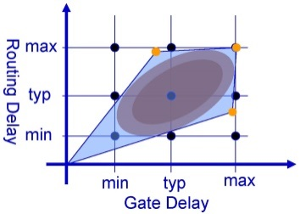

集積回路

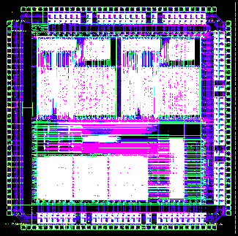

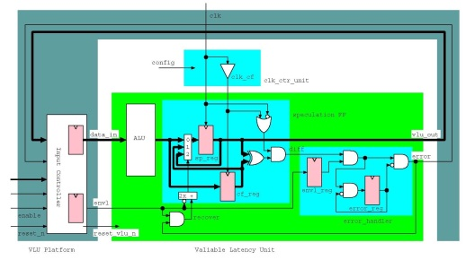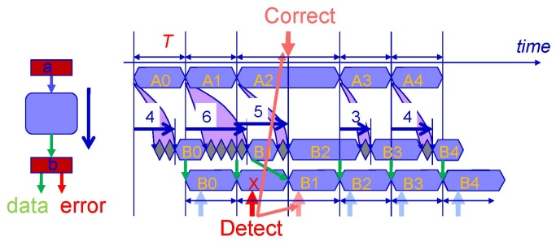

エラー検出回復方式

タイミングチャート（可変レイテンシ）

２．次世代高性能集積回路システムのための配線アルゴリズム開発

配線設計の自動化は配線資源に余裕がある状況や人手設計がほぼ不可能な大規模な問題では、大いに進展し、自動配線は必要不可欠な技術として広く一般に用いられている。しかし、自動配線の性能は、人手設計が可能な状況では人手に及ばない。また、集積回路の3次元化や次世代の製造プロセスなど、新たな製造技術の登場などにともない様々な要求仕様への対応が求められている。当研究室では、次世代リソグラフィ技術、プリント基板設計、パッケージ設計などで求められる製造容易化、最短、等長、指定長など様々な要求仕様を満たす配線を生成するための配線アルゴリズムの開発を、配置設計との連携や全体の設計フローの構築を含めて進めている。

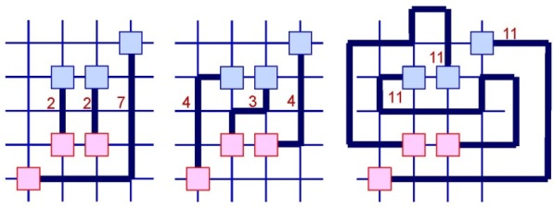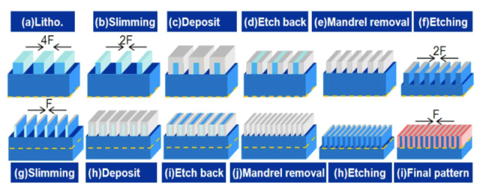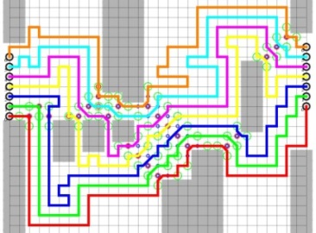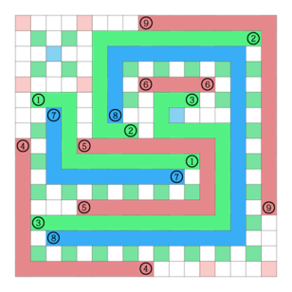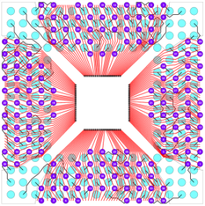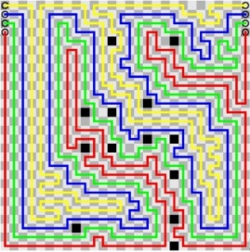

c) 等長

b) 最大最小

a) 総長最小

ＳＡＱＰプロセス【論文1】

端子集合対間（1層）【論文2】

2層BGA引出線付 【論文6】

プリント基板（1層指定長）　【論文4,5】

次世代リソ考慮1層【論文1】

●教員からのメッセージ

　目的を達成するための手段は多様で正解はありません。目的を達成するための手段を目的と見誤らないように、過去や現在の常識にとらわれずに、新たな常識を次々に創造していきましょう。

●関連する業績、プロジェクトなど

論文：

1. Kodama, et al. “Self-Aligned Double and Quadruple Patterning Aware Grid Routing Method.” *IEEE Trans. Computer-Aided Design of Integrated Circuits and Systems (TCAD)*, Vol.34, No.5, pp.753-765, 2015.

2. Nakatani, Takahashi. “A Length Matching Routing Algorithm for Set-Pair Routing Problem.” *IEICE Trans. Fundamentals*, Vol.E98-A, No.12, pp.2565-2571, 2015.

3. Kohira, Takahashi. “2-SAT based Linear Time Optimum Two-Domain Clock Skew Scheduling in General-Synchronous Framework.” *IEICE Trans. Fundamentals*, Vol.E97-A, No.12, pp.2459-2466, 2014.

4. Shinoda, Kohira, Takahashi. “Single-Layer Trunk Routing Using Minimal 45-Degree Lines.” *IEICE Trans. Fundamentals*, Vol.E94-A, No.12, pp.2510-2518, 2011.

5. Kohira, Takahashi. “CAFE router: A Fast Connectivity Aware Multiple Nets Routing Algorithm for Routing Grid with Obstacles.” *IEICE Trans. Fundamentals*, Vol.E93-A, No.12, pp.2380-2388, 2010.

6. Tomioka, et al. “MILP-based Efficient Routing Method with Restricted Route Structure for 2-Layer Ball Grid Array Packages.” *IEICE Trans. Fundamentals*, Vol.E92-A, No.12, pp.2998-3006, 2009.

著書：情報基礎数学　オーム社 (2014), 情報とアルゴリズム　森北出版(2005)